**SISTEM PENGAJUAN SKRIPSI**



Dosen Pengampu :

Yohanes Eka Wibawa, S.T., M.Eng

Disusun Oleh :

1. Krisna Wibowo (06024010)

2. Putri Wandayani (06024006)

3. Peris Trisna Wati Nazara (06024011)

**FAKULTAS TEKNIK DAN TEKNOLOGI**

**TANRI ABENG UNIVERSITY**

**2025**

**DAFTAR ISI**

**BAB I 2**

**PENDAHULUAN 2**

1.1 Latar Belakang 2

1.2 Tujuan 2

1.3 Ruang Lingkup 3

**BAB II 4**

**PERENCANAAN DAN PERANCANGAN 4**

2.1 Identifikasi Sistem 4

2.2 Deskripsi Sistem 4

2.3 Rancangan Implementasi 5

2.4 Deskripsi Data 5

2.5 Rancangan User Interface 6

**BAB III 10**

**IMPLEMENTASI 10**

# BAB I

# PENDAHULUAN

### **1.1 Latar Belakang**

Tanri Abeng University sebagai salah satu institusi pendidikan tinggi yang berkomitmen pada pengembangan teknologi dan inovasi, terus berupaya meningkatkan kualitas pelayanan akademik. Salah satu proses penting adalah penyusunan skripsi yang menjadi syarat kelulusan mahasiswa. Proses ini diawali dengan pengajuan judul skripsi oleh mahasiswa kepada jurusan, yang kemudian akan ditinjau dan disetujui oleh dosen pembimbing serta pihak akademik.

Namun, proses pengajuan skripsi di Tanri Abeng University hingga saat ini masih dilakukan secara konvensional, baik melalui formulir fisik maupun komunikasi informal melalui email. Hal ini tidak jarang menimbulkan hambatan, seperti keterlambatan verifikasi, dokumen yang tercecer, hingga kurangnya transparansi status pengajuan. Selain itu, belum adanya sistem terintegrasi membuat mahasiswa kesulitan memantau progres pengajuannya secara real-time.

Dengan mempertimbangkan tantangan tersebut, maka diperlukan sebuah solusi berbasi informasi yang mampu memfasilitasi proses pengajuan judul skripsi secara digital. Pengembangan website pengajuan skripsi ini diharapkan dapat menjadi sarana yang efisien, terstruktur, dan akuntabel bagi mahasiswa, dosen, dan pengelola jurusan di lingkungan Tanri Abeng University.

### **1.2 Tujuan**

Tujuan dari pembuatan dokumentasi ini adalah untuk:

1. Menjelaskan secara rinci proses pengembangan sistem informasi berbasis web yang digunakan dalam pengajuan judul skripsi di Tanri Abeng University, mencakup tahapan analisis kebutuhan, perancangan antarmuka, implementasi, serta pengujian dan evaluasi sistem.
2. Menyusun dokumentasi teknis secara terstruktur, mulai dari perencanaan awal hingga implementasi akhir.
3. Mendeskripsikan fitur-fitur utama dalam sistem yang membantu mempercepat, membuat lebih jelas, dan bisa di pertanggung jawabkan dalam proses pengajuan dan persetujuan judul skripsi oleh mahasiswa, dosen, pembimbing, dan admin akademik.
4. Memastikan bahwa sistem yang dibuat sesuai dengan ketentuan pengguna utama, yaitu mahasiswa, dosen, dan pihak akademik di Tanri Abeng University.
5. Mengurangi pekerjaan manual dan mempercepat proses kerja melalui sistem digital, sehingga mendukung perubahan ke arah digital di lingkungan kampus.

### **1.3 Ruang Lingkup**

Dokumentasi dan pengembangan sistem ini dibatasi pada pengelolaan proses pengajuan judul skripsi secara online di Tanri Abeng University. Adapun ruang lingkupnya meliputi:

1. Sistem hanya mencakup pengajuan judul skripsi oleh mahasiswa di Tanri Abeng University.
2. Fitur utama meliputi:

* Pengajuan dan pengisian form judul skripsi oleh mahasiswa.
* Persetujuan, penolakan, dan verifikasi judul oleh dosen pembimbing.
* Pemantauan status pengajuan oleh staf administrasi jurusan.

1. Pengguna sistem dibagi menjadi tiga peran: mahasiswa, dosen pembimbing, dan admin jurusan.
2. Sistem dikembangkan menggunakan web berbasis PHP, database, dan MySQL.
3. Sistem ini tidak mencakup proses bimbingan isi skripsi, seminar proposal, atau sidang akhir, karena difokuskan pada tahap awal pengajuan dan persetujuan judul.

# BAB II

# PERENCANAAN DAN PERANCANGAN

### **2.1 Identifikasi Sistem**

Sistem pengajuan skripsi ini dirancang untuk mempermudah proses pengajuan judul skripsi oleh mahasiswa kepada dosen pembimbing dan pihak admin akademik secara digital. Sistem ini menggantikan dokumen manual dengan sistem digital yang mempercepat proses pengajuan dan persetujuan skripsi.

Permasalahan utama yang dihadapi dalam sistem lama meliputi:

* Pengumpulan berkas manual yang tidak terorganisir.
* Sulitnya pelacakan status pengajuan.
* Risiko kehilangan dokumen dan keterlambatan persetujuan.

Sistem yang dikembangkan akan berbasis web dan mendukung autentikasi pengguna, pengunggahan dokumen, persetujuan dosen pembimbing, dan pengelolaan data oleh admin.

### **2.2 Deskripsi Sistem**

Sistem ini dirancang untuk mendukung proses pengajuan skripsi. Fungsi utama dari sistem ini melibatkan tiga jenis pengguna, yaitu mahasiswa, dosen, dan admin, dengan deskripsi peran masing-masing sebagai berikut:

* Mahasiswa melakukan login, mengisi form pengajuan skripsi, dan mengunggah proposal.
* Dosen dapat meninjau dan menyetujui atau menolak pengajuan.
* Admin dapat memverifikasi data dan memantau keseluruhan proses.

Fitur utama yang tersedia dalam sistem:

1. Login pengguna (mahasiswa, dosen, admin).
2. Formulir pengajuan judul skripsi.
3. Riwayat pengajuan mahasiswa.
4. Verifikasi dan persetujuan oleh dosen.
5. Riwayat skirpsi
6. Panel admin untuk validasi akhir dan pencatatan data.

**Gambar 2.2** Use Case

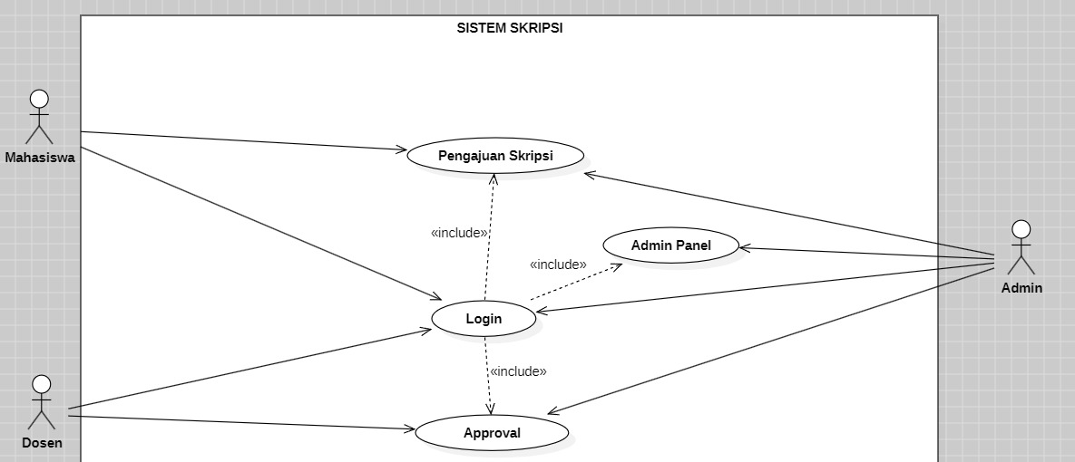

### 

### **2.3 Rancangan Implementasi**

Sistem dikembangkan menggunakan PHP untuk backend dan MYSQL sebagai database. Pengembangan dilakukan di localhost menggunakan XAMPP dan phpMyAdmin. Tahapan implementasi dilakukan secara bertahap, mulai dari perencanaan antarmuka, dan pembuatan fungsi sistem.

### **2.4 Deskripsi Data**

Sistem ini menggunakan beberapa entitas utama:

* Mahasiswa: ID, username, password, nama, nim, prodi, foto.
* Dosen: ID, username, password, nama, nidn, kaprodi, foto.
* Pengajuan: ID, nim, nama, judul, deskripsi, bidang, pembimbing,nidn, file, status, komentar, tanggal.
* Admin: ID, username, password, nama.

**Gambar 2.3** ERD

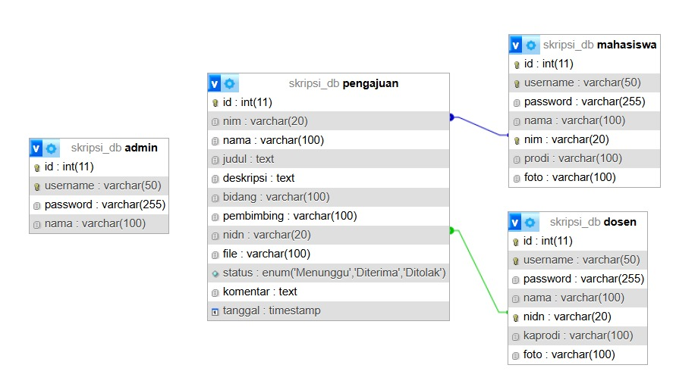

**2.5 Site Map**

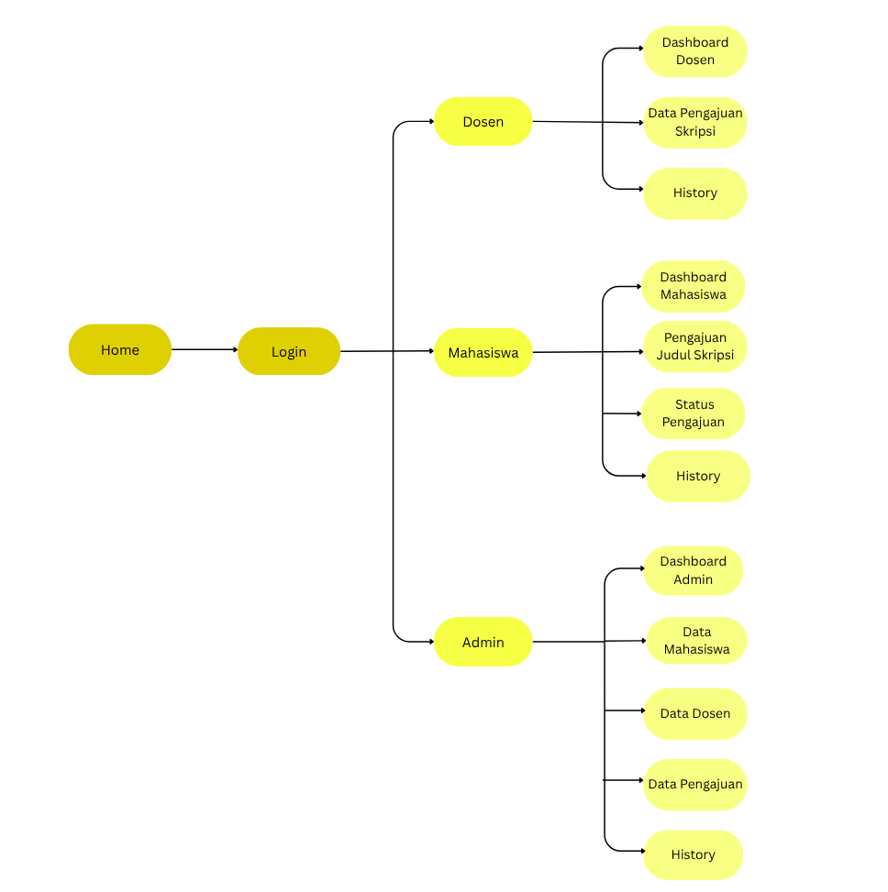

### **2.6 Rancangan User Interface**

Pada tahap ini berikut ditampilkan rancangan tampilan antarmuka (UI) dari sistem pengajuan skripsi.

**2.5.1 Skenario Login Mahasiswa**

* Halaman Login

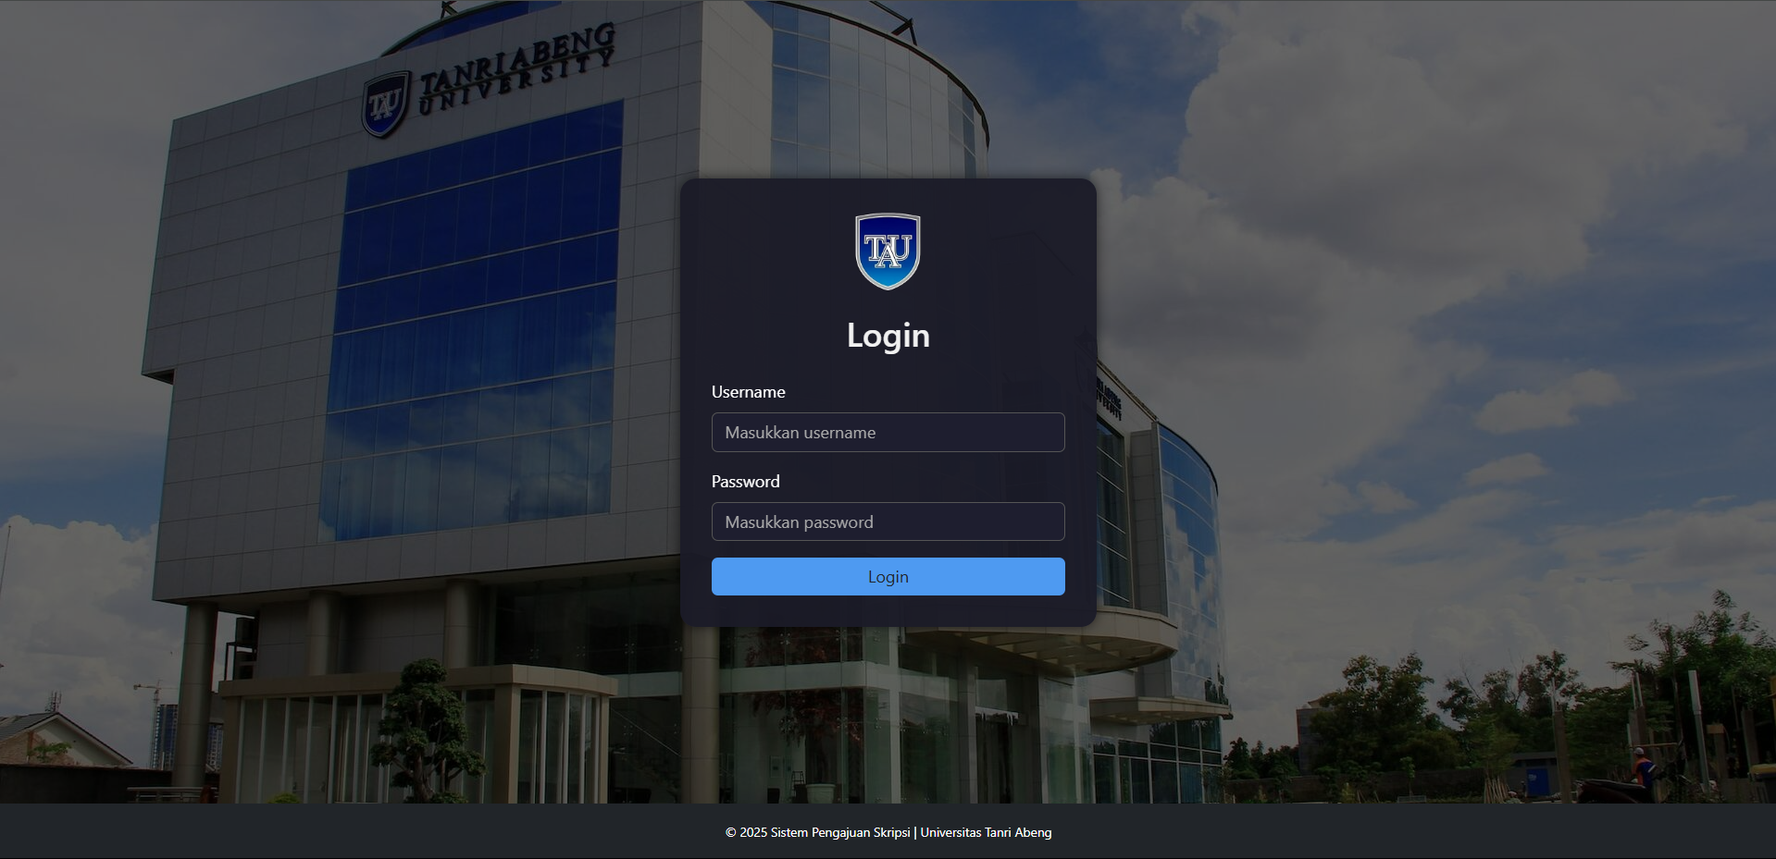

* Halaman Dashboard Mahasiswa

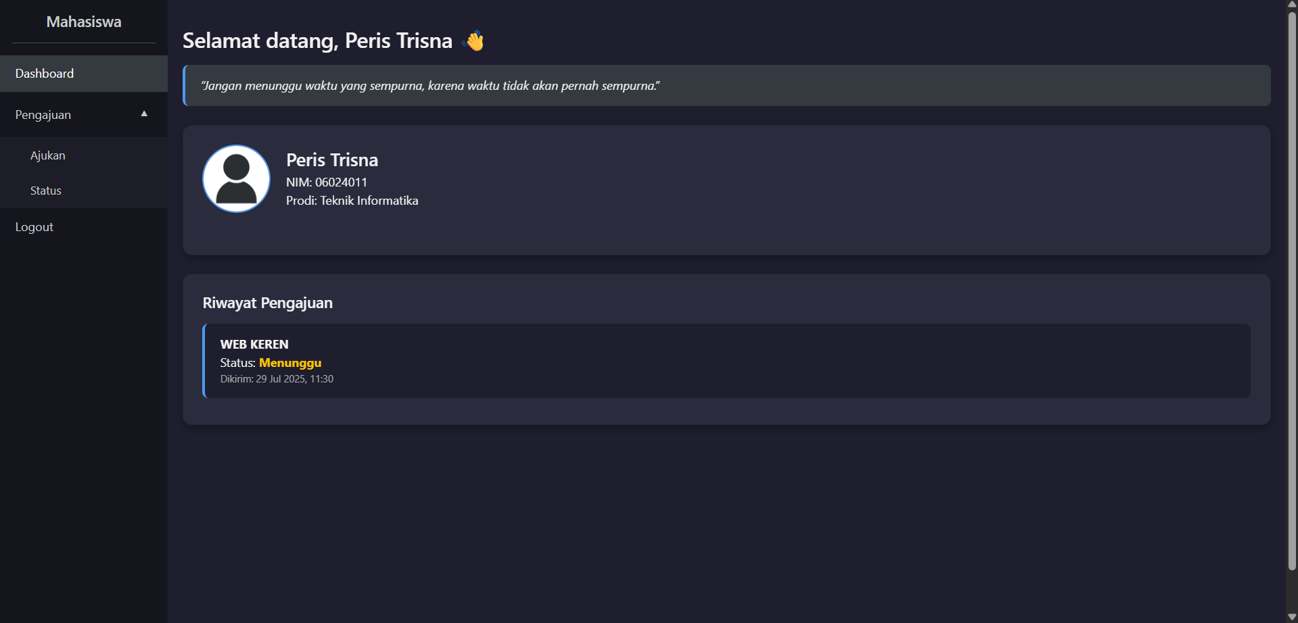

* Halaman Pengajuan Skripsi

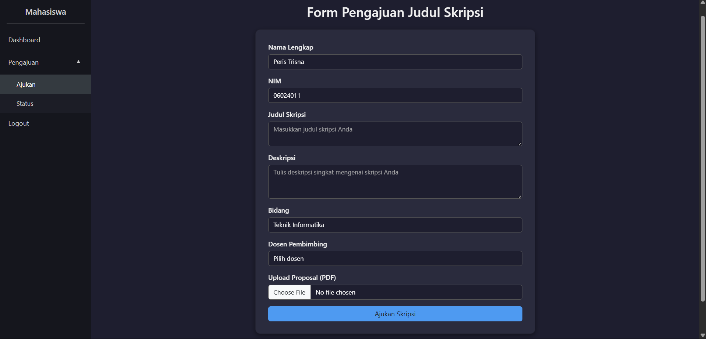

* Halaman Status Pengajuan Skripsi

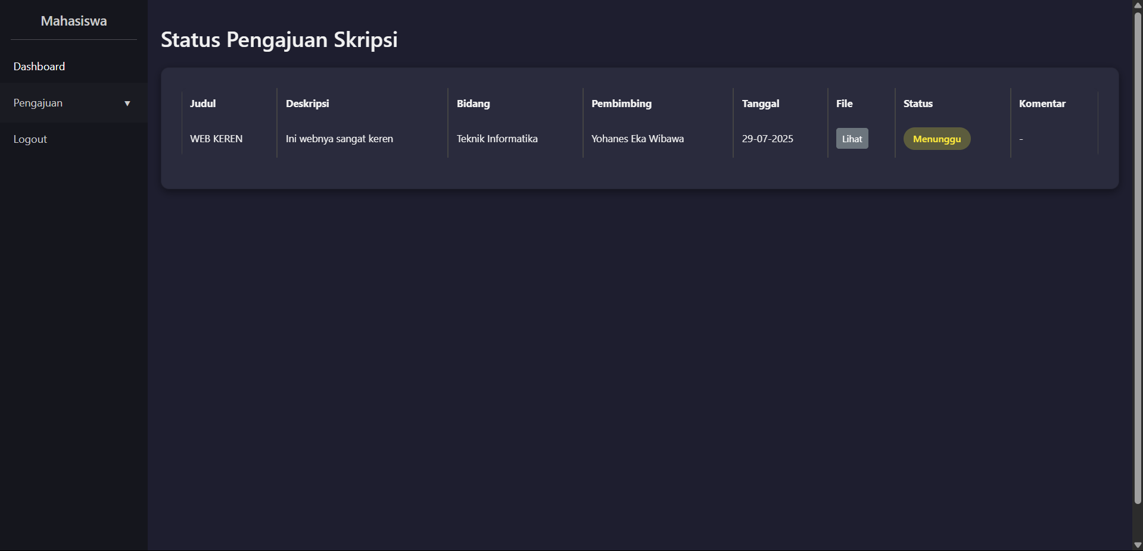

* Halaman History Pengajuan Skripsi

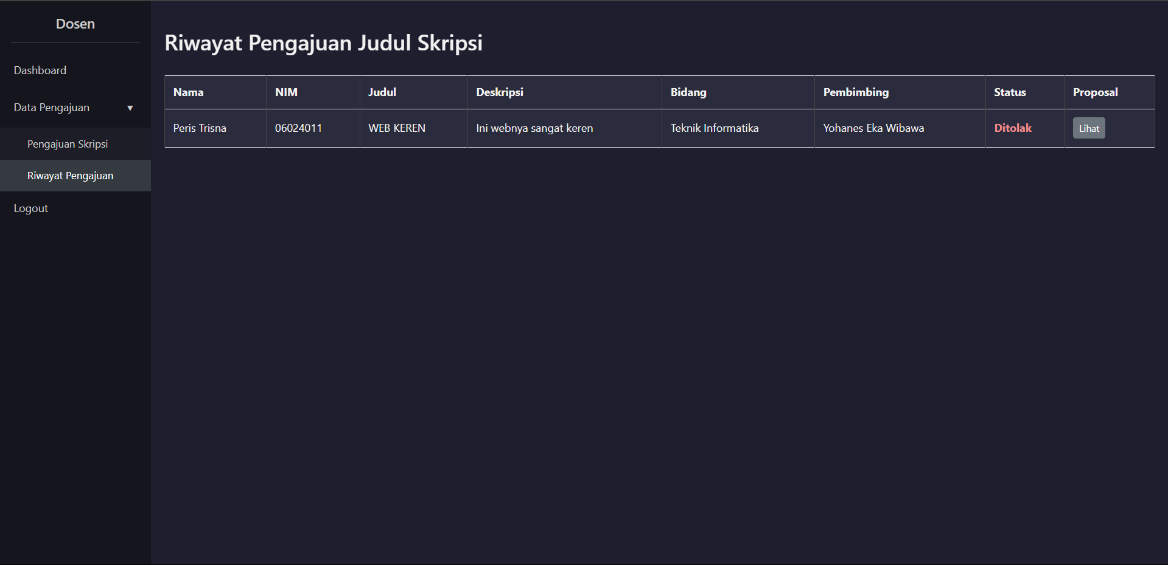

* Halaman Logout

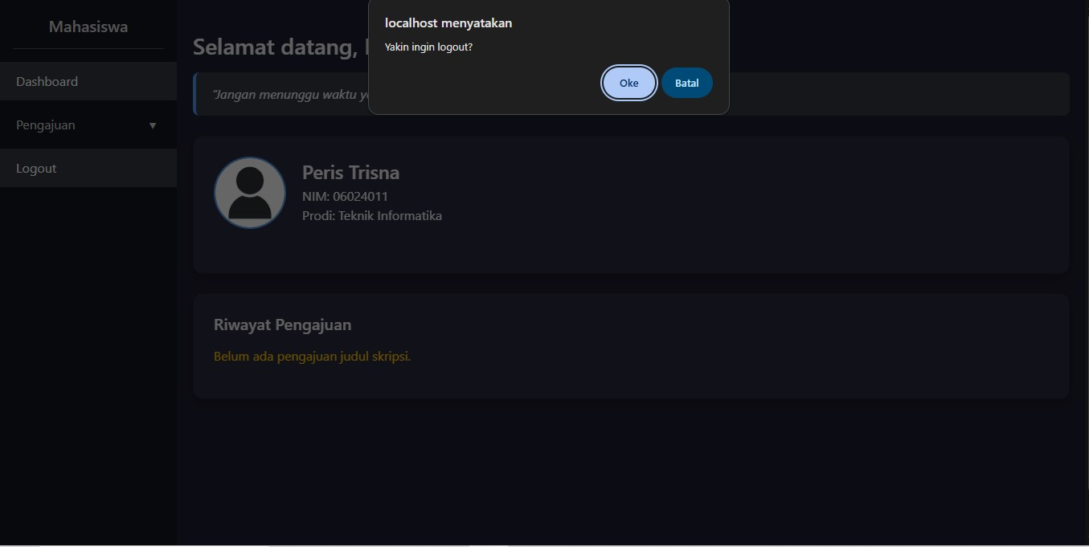

**2.5.2 Skenario Login Dosen**

* Halaman Login



* Halaman Dashboard

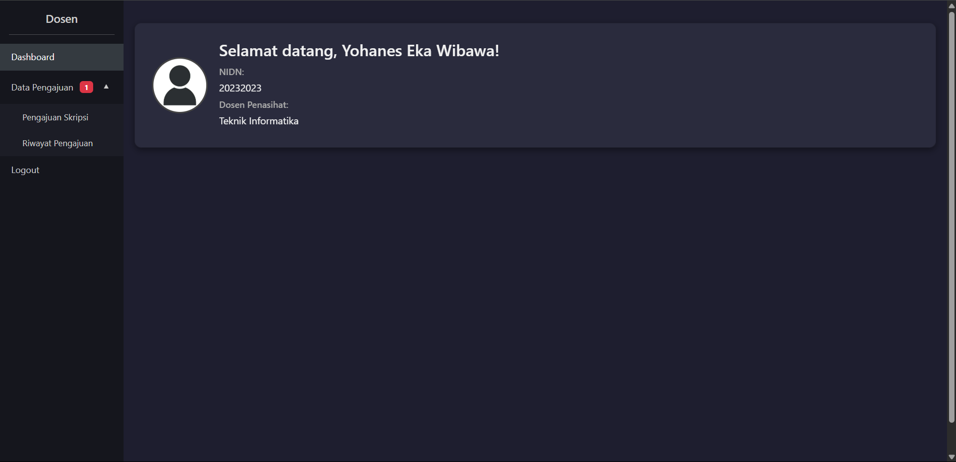

* Halaman Data Pengajuan Skripsi

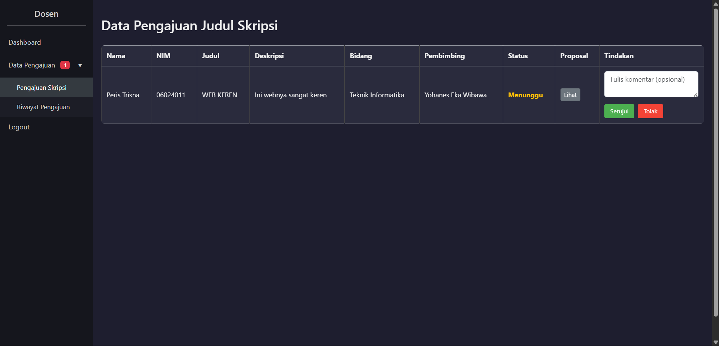

* Halaman History Pengajuan Skripsi

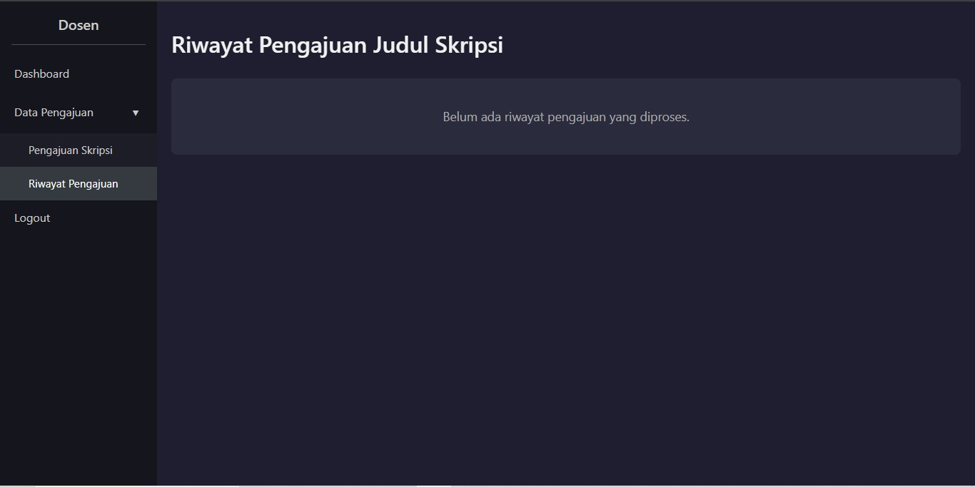

* Halaman Logout

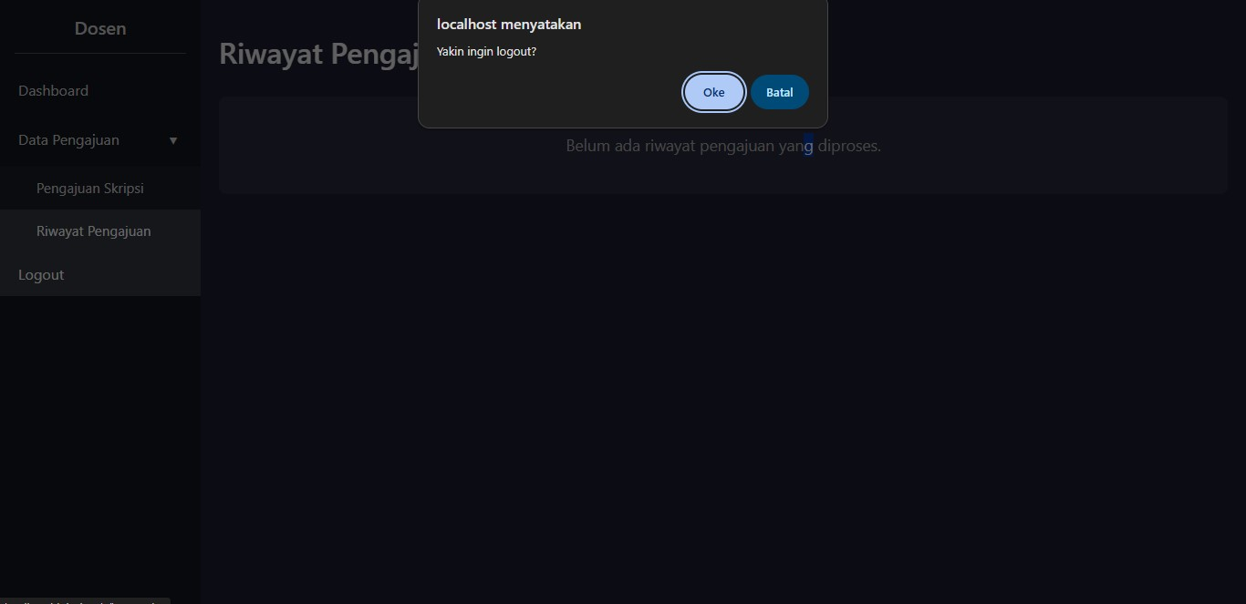

# BAB III

**PENUTUP**

### **3.1 Kesimpulan**